LAPORAN MAGANG
ANALISIS KETERSEDIAAN OKSIGEN RUMAH SAKIT PROVINSI JAWA TENGAH MELALUI WEBSITE JOSS

Disusun Oleh :

PUTRI IRMA WULANDARI (3011810044)

PROGRAM STUDI INFORMATIKA UNIVERSITAS INTERNASIONAL SEMEN INDONESIA
GRESIK 2021

UISI

Laporan Magang Tanggal 05/07/2021 Di CV Linas Media Informatika

LAPORAN MAGANG
ANALISIS KETERSEDIAAN OKSIGEN RUMAH SAKIT PROVINSI JAWA TENGAH MELALUI WEBSITE JOSS

Disusun Oleh:

PUTRI IRMA WULANDARI (3011810044)

JURUSAN INFORMATIKA
UNIVERSITAS INTERNASIONAL SEMEN INDONESIA GRESIK
2021

i

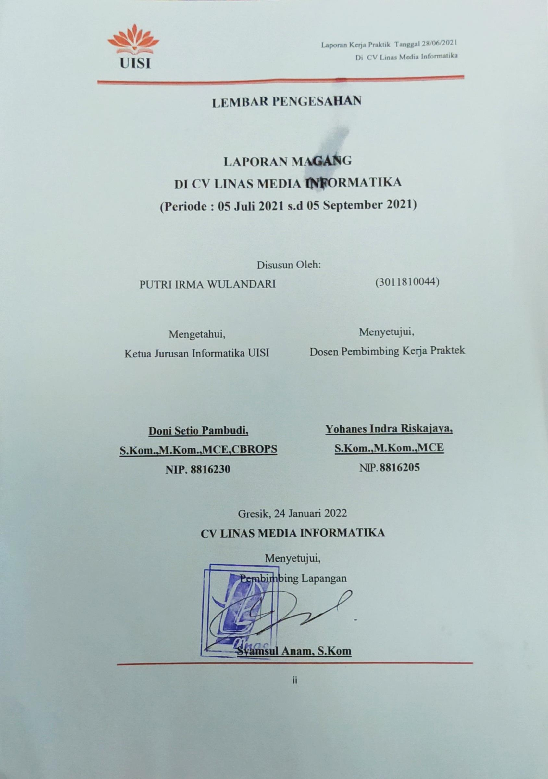

UISI

Laporan Magang Tanggal 05/07/2021 Di CV Linas Media Informatika

LEMBAR PENGESAHAN

LAPORAN MAGANG
DI CV LINAS MEDIA INFORMATIKA
(Periode : 05 Juli 2021 s.d 05 September 2021)

Disusun Oleh:
PUTRI IRMA WULANDARI (3011810044)

Mengetahui,  Ketua Jurusan Informatika UISI  Doni Setio Pambudi,  S.Kom.,M.Kom.,MCE,CBROPS NIP. 8816230 | Menyetujui,  Dosen Pembimbing Kerja Praktek  Yohanes Indra Riskajaya,  S.Kom.,M.Kom.,MCE NIP. 8816205

Gresik, 24 Januari 2022
CV LINAS MEDIA INFORMATIKA

Menyetujui, Pembimbing Lapangan

Syamsul Anam, S.Kom

ii

KATA PENGANTAR

Puji dan syukur kepada Tuhan Yang Maha Esa atas segala karunia-Nya sehingga penulis dapat menyelesaikan laporan magang dengan baik. Tujuan pembuatan leporan magang yaitu sebagai salah satu syarat untuk memenuhi kegiatan akademik mata kuliah kerja praktik dari program studi Informatika Fakultas Teknologi Informasi dan Kreatif Universitas Internasional Semen Indonesia (UISI). Laporan magang disusun berdasarkan hasil yang telah ditempuh selama melaksanakan kegiatan magang dalam kurun waktu 2 bulan, terhitung dari tanggan 05 Juli 2021 sampai dengan 05 September 2021 di CV Linas Media Informatika. Penulis mengucapkan terimakasih atas bantuan dan dukungan, baik materi maupun non-materi yang telah diberikan sehingga penulis dapat menyelesaikan laporan magang. Ucapan terimakasih penulis sampaikan khusus kepada beberapa pihak diantaranya :
- Bapak Yohanes Indra Riskajaya,S.Kom.,M.Kom.,MCE. selaku dosen pembimbing kerja praktik yang telah membimbing serta memberikan saran kepada penulis saat pelaksanaan magang hingga penyusunan laporan
- Bapak Syamsul Anam selaku pembimbing lapangan kerja praktik yang telah membimbing dan membantu selama pelaksanaan magang.
- Karyawan CV Linas Media Informatika yang telah memberikan bantuan serta arahan selama pelaksanaan magang.
Dengan kerendahan hati penulis menyadari masih banyak kekurangan dan kesalahan, sehingga penulis mengharapkan adanya kritik dan saran dalam penyempurnaan dan perbaikan. Akhir kata, semoga laporan magang ini dapat bermanfaat bagi ilmu pengetahuan khususnya di bidang Informatika.
Gresik, 24 Januari 2022

Penulis

DAFTAR ISI

LAPORAN MAGANG i
LEMBAR PENGESAHAN ii
KATA PENGANTAR iii
DAFTAR ISI iv
DAFTAR GAMBAR v
DAFTAR TABEL v
BAB I PENDAHULUAN 1
  - Latar Belakang 1
  - Tujuan dan Manfaat 2
  - Metodologi Pengumpulan Data 3
  - Waktu dan Tempat Pelaksanaan Magang 4
  - Nama Unit Kerja Tempat Pelaksanaan Magang 4
BAB II PROFIL CV LINAS MEDIA INFORMATIKA 5
  - Tentang CV Linas Media Informatika 5
  - Identitas CV Linas Media Informatika 5
  - Visi & Misi CV Linas Media Informatika 5
  - Project Description 5
BAB III TINJAUAN PUSTAKA 8
  - Perangkat Lunak 8
  - Database 8
  - AMPPS 9
  - Navicat Premium 10
  - Analyst Database dan Help Desk 10
BAB IV PEMBAHASAN 12
  - Struktur Organisasi Unit Kerja 12
  - Pelaksanaan Kerja Praktik 12
  - Tugas Magang 12
  - Jadwal Magang 15
BAB V KESIMPULAN DAN SARAN 17
  - Kesimpulan 17
  - Saran 17
DAFTAR PUSTAKA 18
LAMPIRAN 19

DAFTAR GAMBAR
Gambar 4.1 Grup WhatsApp 13
Gambar 4.2 Data Compain User 13
Gambar 4.3 Homepage Website JOSS Jateng 14
Gambar 4.4 Database JOSS Jateng 14
Gambar 4.5 Buku Besar O2 15

DAFTAR TABEL
Tabel 4.1 Tabel Jadwal Magang bulan Juli - September 15

BAB I PENDAHULUAN

Latar Belakang
Seiring dengan berkembangnya zaman maka perkembangan teknologi juga semakin pesat. Perkembangan teknologi yang ada ini telah mempengaruhi segala aspek dalam kehidupan. Sebagai mahasiswa informatika sudah pasti memiliki peran dalam perkembangan teknologi yang ada saat ini. Ilmu yang dipelajari dalam jurusan ini berkaitan erat dengan teknologi dan informasi, dimana penerapannya berpengaruh terhadap perkembangan teknologi di masa yang akan datang. Ilmu yang didapatkan saat di perkuliahan tentu tidak cukup untuk menangani segala permasalahan yang ada di kehidupan nyata. Diperlukan praktik di lapangan untuk menambah wawasan serta belajar menerapkan ilmu yang ada dalam perkuliahan.
Sebagai tempat pendidikan dan pembekalan ilmu pengetahuan, Universitas Internasional Semen Indonesia mendidik mahasiswanya agar dapat mengikuti perkembangan zaman dan turut berpartisipasi dalam kemajuan teknologi informasi dan mampu bersaing di dunia luar. Dengan demikian mahasiswa diharapkan mampu menyesuaikan dan mengikuti perkembangan teknologi, karena pada dasarnya ilmu yang diperoleh pada bangku kuliah lebih bersifat ideal.
Oleh sebab itu diperlukan adanya kerja praktik untuk menambah wawasan mahasiswa tentang perkembangan teknologi yang ada di dunia kerja. Selain itu juga mahasiswa dapat mempraktikkan ilmu yang didapat di bangku perkuliahan ke dalam dunia kerja.
CV Linas Media Informatika adalah software house yang befokus pada bidang Teknologi Informasi sehingga sangat mendukung apabila dijadikan untuk tempat praktik kerja lapangan. Di CV Linas Media Informatika ini mahasiswa dapat memperoleh berbagai ilmu baru di bidang teknologi serta dapat belajar untuk menerapkan ilmu yang sudah didapatkan ke dalam dunia industry.

Tujuan dan Manfaat
    - Tujuan
Umum
      - Memperoleh pengalaman kerja dan mendapat peluang untuk dapat berlatih menangani permasalahan di masyarakat.
      - Mengaplikasikan ilmu yang didapat dalam bangku perkuliahan ke dalam dunia kerja
      - Memberikan pengalaman kerja profesional bagi mahasiswa di dunia kerja
Khusus
- Untuk memenuhi beban satuan kredit semester (SKS) yang harus ditempuh sebagai persyaratan akademis di Jurusan Informatika UISI.
- Mengetahui proses development system di CV Linas Media Informatika
- Membantu menyelesaikan permasalahan yang ada saat develop program maupun website.
    - Manfaat
Manfaat dari pelaksanaan magang di CV Linas Media Informatika adalah sebagai berikut:
      - Bagi Perguruan Tinggi
        - Memperoleh masukan mengenai masalah - masalah yang terjadi di tempat praktik kerja lapangan.
        - Dapat mengembangkan badan penelitian yang ada di Universitas.

        - Mendapatkan umpan balik dari perusahaan mengenai isi materi yang telah diberikan saat perkuliahan.
      - Bagi Perusahaan

        - Sebagai suatu program pelatihan untuk rekomendasi tenaga kerja yang diharapkan oleh perusahaan.
        - Menjalin hubungan kerja sama dalam pendidikan dengan institusi sebagai badan penelitian.
        - Memperoleh masukan yang mungkin dapat membantu permasalahan dalam perusahaan.
      - Bagi Mahasiswa
        - Mahasiswa lebih memahami permasalahan yang ada pada lingkungan kerja secara nyata.
        - Mahasiswa mampu mengaplikasikan teori yang telah didapat dari proses perkuliahan.
        - Memperoleh pengalaman untuk terlibat langsung dengan pekerjaan di sebuah instansi.
        - Sebagai orientasi awal memahami suasana kerja di sebuah instansi.
        - Memahami tingkat kesulitan dan permasalahan yang dihadapi dalam Prakteknya.
        - Menguji kemampuan untuk menerapkan ilmu yang telah diperoleh selama masa perkuliahan.

Metodologi Pengumpulan Data
Metode pengumpulan data yang di lakukan dalam pelaksanaan Kerja Praktik ini meyangkut 3 hal yaitu, interview, observasi, dan dokumentasi.
    - Metode Interview
Metode Interview merupakan suatu metode yang dilakukan dengan pertemuan antara 2 orang yang saling tanya jawab untuk membahas suatu permasalahan tertentu. Dalam Kerja Praktik ini kami melakukan interview dengan Pemilik Proyek, Programmer, dan Manajer.
    - Metode Observasi

Metode Observasi merupakan suatu metode dimana peneliti harus mengamati secara langsung permasalahan yang ada dan mencatat hal – hal penting yang ditemukan agar dapat mendapat kesimpulan dari hasil yang diamati. Dalam Kerja Praktik metode ini dilakukan dengan cara langung melakukan tindakan pada sistem yang dituju.
    - Metode Dokumentasi

Metode Dokumentasi merupakan suatu metode yang dilakukan dengan mengabadikan suatu proses, kejadian, atau permasalahan dalam bentuk gambar, tulisan. Metode ini dilakukan dengan membuat dokumentasi/laporan dari tindakan yang sudah dilakukan pada suatu sistem di CV LINAS MEDIA INFORMATIKA.
  - Waktu dan Tempat Pelaksanaan Magang Lokasi : CV Linas Media Informatika
Perum. Puri Asta Kencana B3 No.16 Menganti, Gresik
Waktu : 5 Juli – 5 September 2021

Nama Unit Kerja Tempat Pelaksanaan Magang
Unit Kerja : CV Linas Media Informatika

BAB II
PROFIL CV LINAS MEDIA INFORMATIKA

Tentang CV Linas Media Informatika
“Informasi adalah Kebutuhan Utama” dimana orang yang menguasai informasi, maka akan dapat menguasai situasi. Setiap orang rela meluangkan biaya dan waktu untuk mendapatkan informasi, hal ini karena mudahnya mengakses informasi melalui Teknologi Informasi.
Maka dari itu, kami memiliki MOTTO “ IT Anda Urusan KAMI”, fokuslah Anda dalam menjalankan roda perusahaan, sementara kami akan senantiasa disamping Anda dengan menyediakan infrastruktur di bidang TEKNOLOGI INFORMASI sesuai kebutuhan dan perkembangan perusahaan.

Identitas CV Linas Media Informatika
Nama : CV Linas Media Informatika
Alamat : Perum. Puri Asta Kencana B3 No.16 Menganti, Gresik No. Telp 081234271646
Website : www.linas-media.com Email : linas.media@gmail.com

Visi & Misi CV Linas Media Informatika
Visi :Menjadi sahabat perusahaan dalam kemudahan kehidupan berbasis Teknologi Informasi
Misi :Meningkatkan kualitas dan layanan serta produk untuk mendukung visi perusahaan

Project Description
    - Website Perusahaan dan Email Corporate
Website adalah jendela utama perusahaan untuk menunjukkan eksistensi perusahaan kepada dunia Global. Email Corporate digunakan

untuk kegiatan surat menyurat elektronik dengan alamat domain perusahaan
    - Sistem Informasi Manajemen Terintegrasi (Integrated System)
Produk yang ditawarkan adalah model Operasioal Expenditure dengan layanan Maintenance dan Development. Produk yang dibuat adalah berupa sistem yang terintegrasi dengan menyesuaikan kebutuhan dan bisnis proses perusahaan.
      - Inventory & Logistik
Aplikasi ini digunakan oleh bagian logistik ataupun gudang untuk menjalankan transaksi harian mulai dari barang masuk, barang keluar, barang habis pakai, stok gudang, sisa barang sampai laporan logistik secara periodik
      - Produksi
Aplikasi ini digunakan oleh bagian produksi untuk menjalankan transaksi harian mulai dari data pemesanan barang, penggunaan barang, jumlah pekerja sampai laporan hasil produksi
      - Keuangan
Aplikasi ini digunakan oleh bagian keuangan yang juga terdapat bagian accounting yang menjalankan transaksi harian berupa transaksi keuangan, mulai pembayaran, tagihan, piutang hingga laporan keuangan secara periodik
      - HRD ( Human Resource Department )
Aplikasi yang akan membantu menyelesaikan kebutuhan Human Resource sehingga tidak menjadi rutinitas permasalahan perusahaan
      - Pemasaran
Aplikasi ini digunakan bagian pemasaran untuk menjalankan transaksi harian di bidang pemasaran, mulai dari data penjualan, data pelanggan, catatan pelanggan sampai laporan penjualan serta target pasar.

    - Dashboard Sistem Informasi Eksekutif
Dashboard Sistem Informasi Eksekutif berisi informasi yang diolah dan didapat dari data transaksi harian
    - IT Consultant
“Growth With Us” adalah slogan kami dalam rangka bersinergi dengan pertumbuhan perusahaan yang diiringi dengan berkembangnya proses bisnis perusahaan. Sehingga kami senantiasa memberikan advice yang sesuai dengan arah dan target perusahaan dengan memperhatikan prinsip efektif dan efisien.

BAB III TINJAUAN PUSTAKA

Perangkat Lunak
Pengertian perangkat lunak (software) computer adalah sekumpulan data elektronik yang disimpan dan di atur oleh computer,data elektronik yang di simpan oleh computer itu dapat berupa program atau intruksi yang akan menjalankan suatu perintah (Imron, 2016). Perangkat lunak disebut juga sebagai penerjemah perintah- perintah yang dijalankan pengguna komputer untuk diteruskan atau diproses oleh perangkat keras. Melalui software atau perangkat lunak inilah suatu komputer dapat menjalankan suatu perintah. Ada 3 jenis perangkat lunak :
    - Perangkat Lunak Sistem Operasi (Operating System), yaitu program yang ditulis untuk mengendalikan dan mengkoordinasikan kegiatan dari system computer.
    - Perangkat Lunak Bahasa (Language Software), yaitu program yang digunakan untuk menterjemahkan intruksi-intruksi yang ditulis dalam Bahasa pemograman ke dalam Bahasa mesin supaya dapat dimengerti oleh computer.
    - Perangkat Lunak Aplikasi (Application Software), yaitu program yang ditulis dan di terjemahkan oleh language software untuk menyelesaikan aplikasi tertentu.

Database
Basis data / Database adalah informasi yang diatur agar mudah diakses, dikelola, dan diperbarui. Basis data komputer biasanya menyimpan kumpulan catatan data atau file yang berisi informasi. Basis data digunakan untuk menyimpan, memelihara, dan mengakses segala jenis data. Sistem database melalui penggunaan dan fungsinya terdapat beberapa jenis type yang berbeda.
    - Operational Database, digunakan untuk memperbarui data secara realtime. Sistem basis data ini memungkinkan pengguna memodifikasi

data seperti menambah, mengubah, dan menghapus data secara real- time.
    - Analytical Database, merupakan database yang menyimpan dan mengelola big data, termasuk bisnis, pasar dan data pelanggan untuk analisis Business Intelligence (BI). Terdiri dari data dan informasi yang diringkas agar mudah dibaca dan juga dioptimalkan secara khusus untuk skalabilitas dan query.
    - Data Werehouse, bertujuan untuk menyimpan data dari waktu ke watu yang merupakan database operasional. Database bisa menjadi sumber utama dalam mencari informasi yang telah diperiksa, diubah dan di integrasi.
    - Relational Database, RDMS merupakan hubungan dari sertiap data yang memiliki sifat relasional serta tersimpan dalam bentuk kolom dn baris. Bahasa pemograman yang digunakan yaitu Structured Query Language (SQL), dalam bahasa tersebut tersedia fitur untuk memberi perintah menyisipkan, memperbarui, menghapus dan mencari beberapa informasi. Relation Database merupakan tipe database yang paling populer.
    - Real-Time Database, adalah model data yang sistem pengolahannya dibuat guna menangani sistem suatu lembaga besar. Pengolahannya dapat berubah sesuai permintaan secara real-time dan bekerja dengan cepat.

AMPPS
AMPPS adalah aplikasi Web Server yang di buat dan dikembangkan oleh Softculous. AMPPS dilengkapi dengan Apache, MySQQL, PHP dan beberapa aplikasi lainnya dalam satu package. AMPPS merupakan solusi perangkat lunak terintegrasi dengan pengembangan web, yang menawarkan instalasi dan administrasi sederhana yang paling populer dan digunakan Sistem Operasi.

AMPPS memiliki fungsi kompleks seperti mencadangkan Database atau mencadangkan seluruh Situs Web.

Navicat Premium
Navicat Premium adalah perangkat lunak manajemen dan pengembang basis data/database grafis yang diproduksi oleh CyberTech Ltd. Untuk menghubungkan dari MYSQL, MariaDB, MongoDB, Oracle,SQLite, PostgreSQL. Navicat Premium memiliki antarmuka pengguna grafis. Versi Navicat Premium mendukung administrasi lintas platform, windows, Mac OS X dan Linux.

Analyst Database dan Help Desk
Analyst Database adalah sistem membaca data yang menyimpan data histori pada matrix bisnis seperti kinerja penjualan dan tingkat inventaris. Analis bisnis, eksekutif perusahaan, dan pekerja lainnya menjalankan kueri dan laporan terhadap database analitik. Basis data analitik dirancang khusus untuk mendukung Business Intelligence (BI) dan aplikasi analitik sebagai bagian dari gudang data atau data mart.
Basis data analitik menyimpan sejumlah besar data yang digunakan organisasi untuk mendapatkan wawasan tentang bisnis, pelanggan, dan lainnya. Data yang disimpan dalam database analitik berasal dari sumber seperti perencanaan sumber daya perusahaan ( ERP ), manajemen hubungan pelanggan ( CRM ) dan aplikasi bisnis lainnya atau data kepemilikan. Beberapa database analitik termasuk gudang data, yang dirancang agar fleksibel bagi pengguna yang perlu membuat laporan dan query tertentu.
Query adalah bahasa pemograman standart dan ditasfirkan untuk pengambilan informasi dari DBMS. Bahasa query yang digunakan yaitu Structure Query Language (SQL) yang berfungsi untuk mengakses dan memanipulasi data dalam dabase relasional.
Help Desk adalah seseorang yang memberikanlayanan bagi pengguna sistem dan teknologi informasi di suatu intitusi tertentu. Tujuan help desk antara lain :

    - Mampu memberikan troubleshooting terhadap masalah
    - Me-manage keluhan/permintaan pelanggann
    - Mengetahui setiap permasalahan yang sedang/masih dalam proses perbaikan
    - Memperoleh database permasalahan dan solusi sebagai acuan penyelesaian masalah
Help Desk dalam skala luas memiliki team yang bertanggungjawab terhadap aliran trouble ticket, secara umum struktur organisasi Help Desk terbagi 3 yaitu :
    - Deskside Team, bertanggungjawab terhadap permasalahan yang terjadi pada komputer desktop, laptop dan periperal.
    - Network Team, bertanggungjawab terhadap software jaringan, hardware dan insfrastruktu seperti server, switch, backup sistem dan firewalls
    - Application Team, bertanggungjawab terhadap pengembangan software yang bertugan mengatasi bug pada program dan juga membuat permintaan baru dari client

BAB IV PEMBAHASAN

Struktur Organisasi Unit Kerja
Direktur : Syamsul Anam, S.Kom
Product Manager : Khotibul Umam Marketing & Support : Astrid Inggit Hapsari
Fahmi Rosyidi Software Development : Yoki Hidayatur Rohman
Dimas Mawardi Sholikudin Kamali
Testing & Implementasi : Yuda Ferdiansyah
David Wahyu Pradana

Pelaksanaan Kerja Praktik
Pelaksanaan magang dilakukan dalam kurun waktu 2 bulan sejak tanggal 5 Juli 2021 s.d. 5 September 2021 yang mencakup aktifitas antara lain:
    - Pengenalan sistem yang sedang dikerjakan pada CV Linas Media Informatika
    - Mempelajari metode analisis database sistem, dan melakukan entry data
    - Melakukan analisis database dan menjadi help desk dari sistem JOSS

Tugas Magang
Tugas yang diberikan yaitu analisis database dari website JOSS Jateng. JOSS Jateng adalah sistem yang dibuat untuk memudahkan Stakeholder yang berhubungan dalam supply chain ketersediaan stok oksigen yaitu Rumash sakit, Supplier dan Pemerintah. Adanya website JOSS Jateng mempermudah mengetahui ketersedian stokoksigen, order, delivery tracking, status order , dll. Rincian tugas magang yang diberikan antara lain:

    - Help Desk
Help Desk bertugas atas permasalahan teknis yang diajukan oleh pengguna dengan memberikan problem solving yang baik. Help Desk juga akan mencatat, menyampaikan dan menyelesaikan suatu keluhan sesuai prosedur, membuat rekapitulasi keluhan dan menangani beberapa akun pengguna. Alur dari help desk yaitu user mengajukan complain melalui WhatsApp grup yang tersedia dan akan diberikan solusi oleh help desk, jika complain yang diberikan oleh user tidak dapat diselesaikan oleh help desk maka complain akan di teruskan kepada pihak back-end selanjutnya complain user akan di rekap dalam spreadsheet.
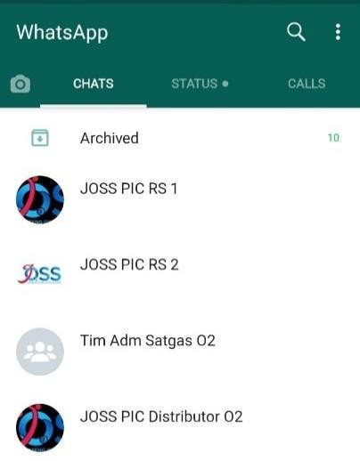

Gambar 4.1 Grup WhatsApp
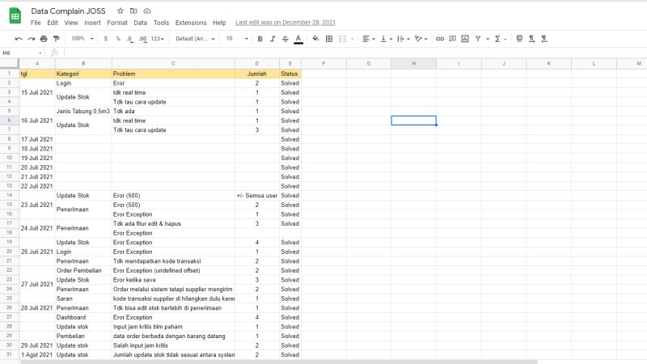
Gambar 4.2 Data Compain User

    - Analisis Database
Analisis Data dilakukan setelah mendapat complain dari user. Pengecekan dilakukan dengan melihat data dari website JOSS dan database, jika data antara keduanya tidak sama maka akan di lakukan perubahan melalui database, tetapi jika problem tersebut terjadi di setiap user RS Jateng maka complain akan diteruskan kepada pihak backend dan akan dilakukan perbaikan.
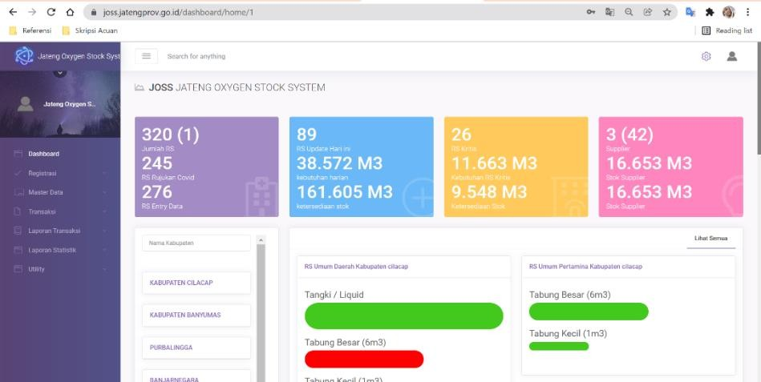
Gambar 4.3 Homepage Website JOSS Jateng
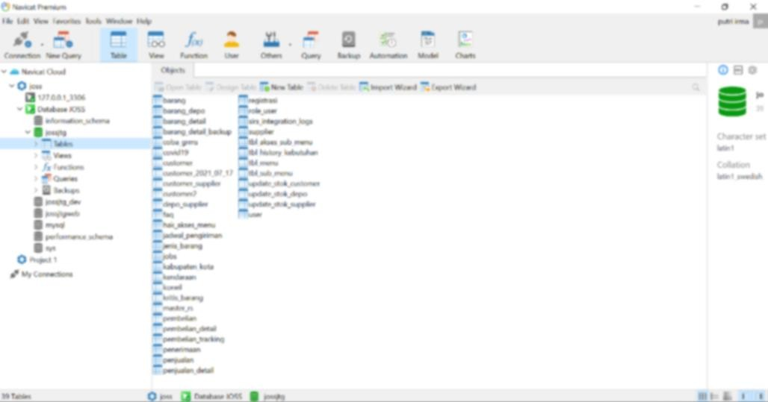

Gambar 4.4 Database JOSS Jateng

Selain itu, analisis dilakukan dengan melihat laporan statistik pada buku besar O2. Analisis dilakukan untuk mengecek apakah data sudah sesuai dengan database dan data real rumah sakit. Jika terdapat data yang tidak sesuai maka helpdesk akan menghubungi PIC dari rumah sakit untuk meminta kejelasan dan data real dari rumah sakit.

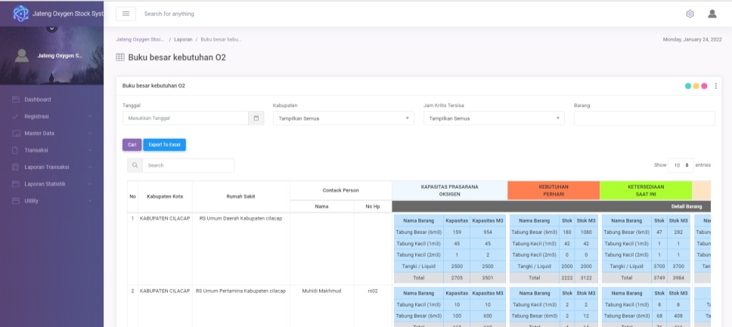
Gambar 4.5 Buku Besar O2

Jadwal Magang
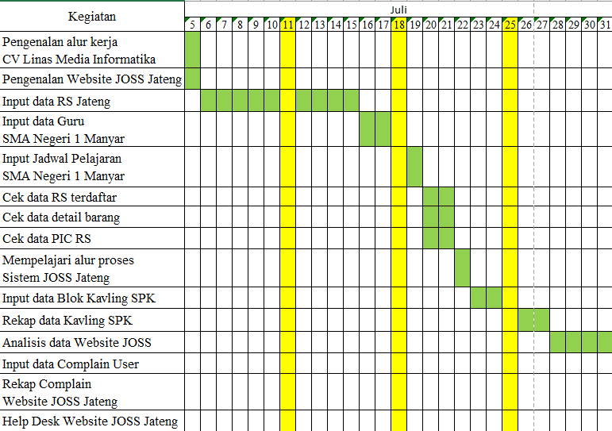Tabel 4.1 Tabel Jadwal Magang bulan Juli - September

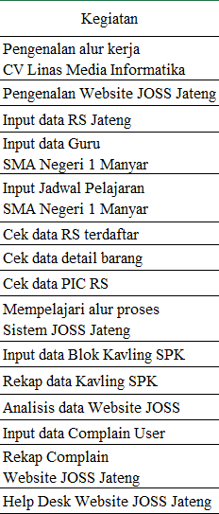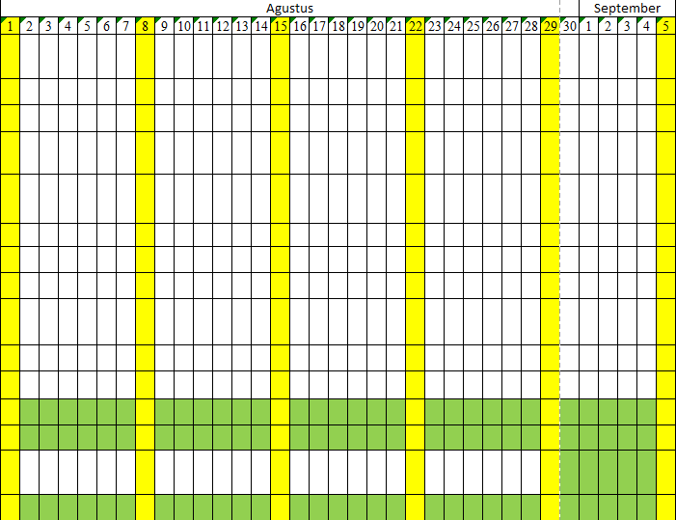

  - Kesimpulan

BAB V KESIMPULAN DAN SARAN

Dalam kegiatan magang selama 2 bulan, penulis mendapatkan pengalaman serta hal-hal baru dalam dunia kerja yang sangat bermanfaat. Penulis dapat mengetahui sistem kerja pada perusahaan dan dapat berkontribusi langsung dalam sistem yang dijalankan oleh perusahaan. Penulis juga menyelesaikan tugas yang diberikan oleh CV Linas Media Informatika dengan sebaik-baiknya. Adapun manfaat dari kegiatan kerja praktik sebagai berikut :
    - Penulis mendapatkan ilmu dan pengalaman dalam dunia kerja
    - Penulis dapat berkontribusi dan membantu dalam menjalankan pekerjaan di CV Linas Media informatika yang diharapkan dapat meringankan pekerjaan di perusahaan tersebut
    - Mendapatkan channel baru dalam dunia pertemanan dan pekerjaan
    - Dapat mengerti megenai analisis sebuah data dan mengelola data dalam jumlah besar

Saran
Diharapkan kedepannya CV Linas Media Informatika dapat lebih baik lagi dan terstruktur terlebih dari SDM analisis data mengenai tugas dan tahap dalam penugasan.

DAFTAR PUSTAKA

Cvlinasmediainformatika.(2021).”Profil CV Linas Media Informatia”.Diambil dari https://linas-media.com/
Navicatpremium.(2021).”Tentang Navicat Premium”.Diambil dari https://www.navicat.com/en/products/navicat-premium
Ampps.(2021).”AMPPS Stack”.Diambil dari https://ampps.com/ Dicoding.(2021).”Tipe Database beserta pengertian”.Diambil dari
https://www.dicoding.com/blog/tipe-database/

LAMPIRAN

Dokumentasi Magang

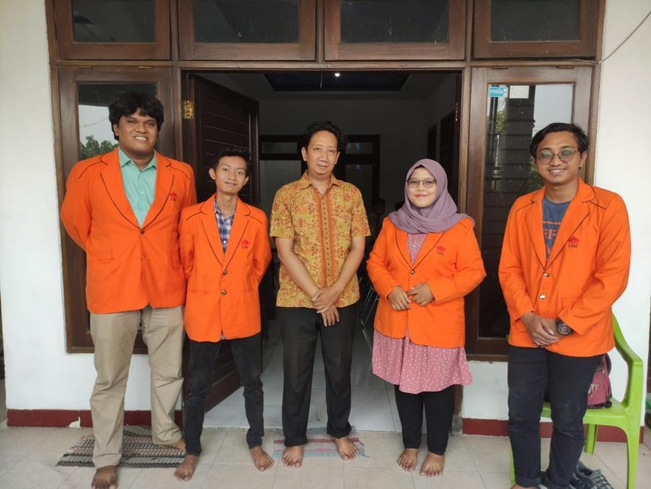

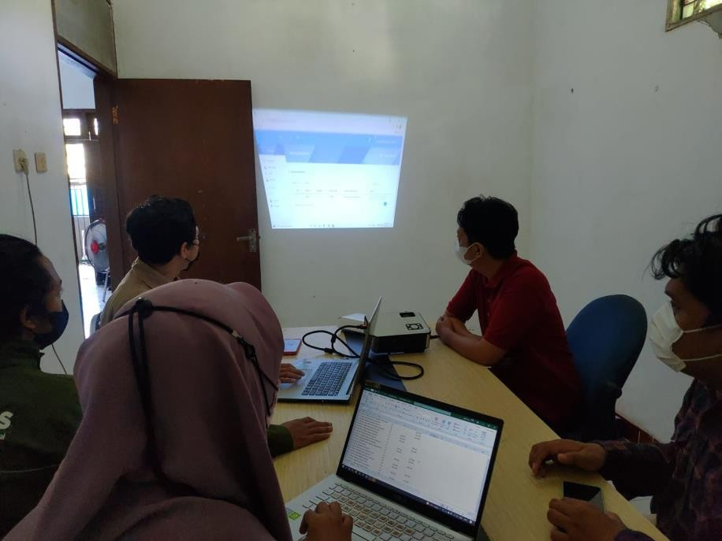

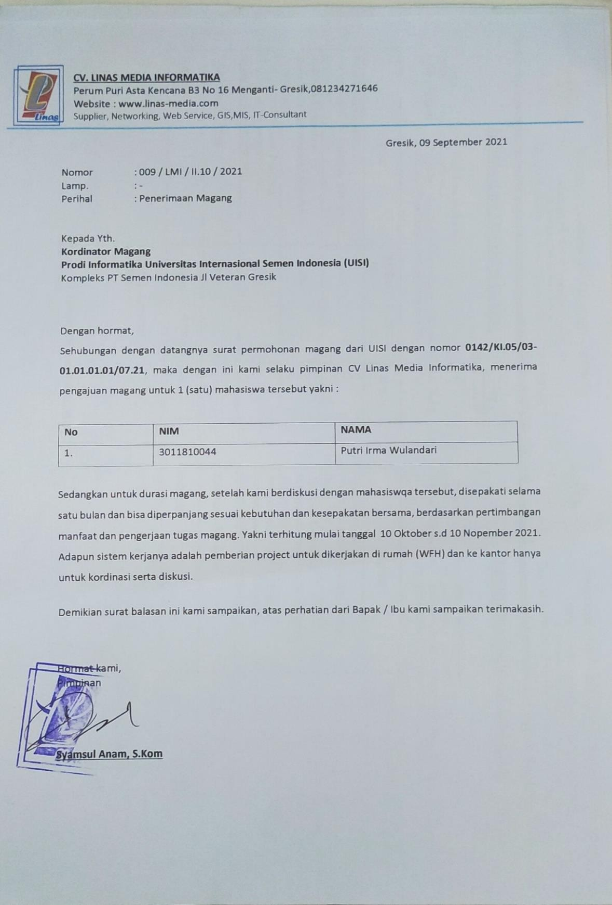
- Surat balasan kerja praktik

